Приложение№3
Лабиринт «Симбиоз».
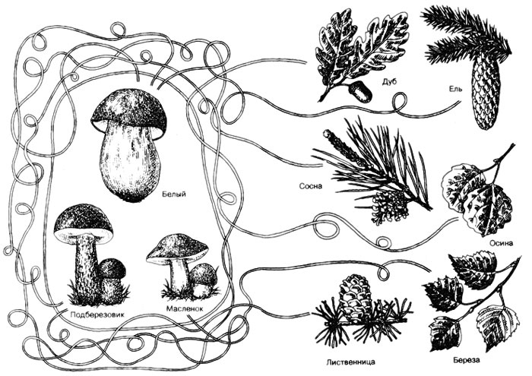
На почвах, богатых органическими веществами и сырым гумусом, возникает симбиоз деревьев и грибов. Пройдя по лабиринту, найдите пары симбиоза.

